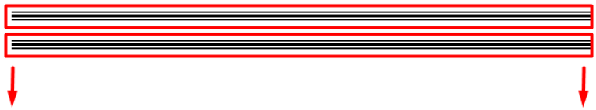

طريقه عرض منتج واحد ع حسب ال id

# Laravel 5 5 tutorial 24 how to retrieve one record fro m the database in laravel

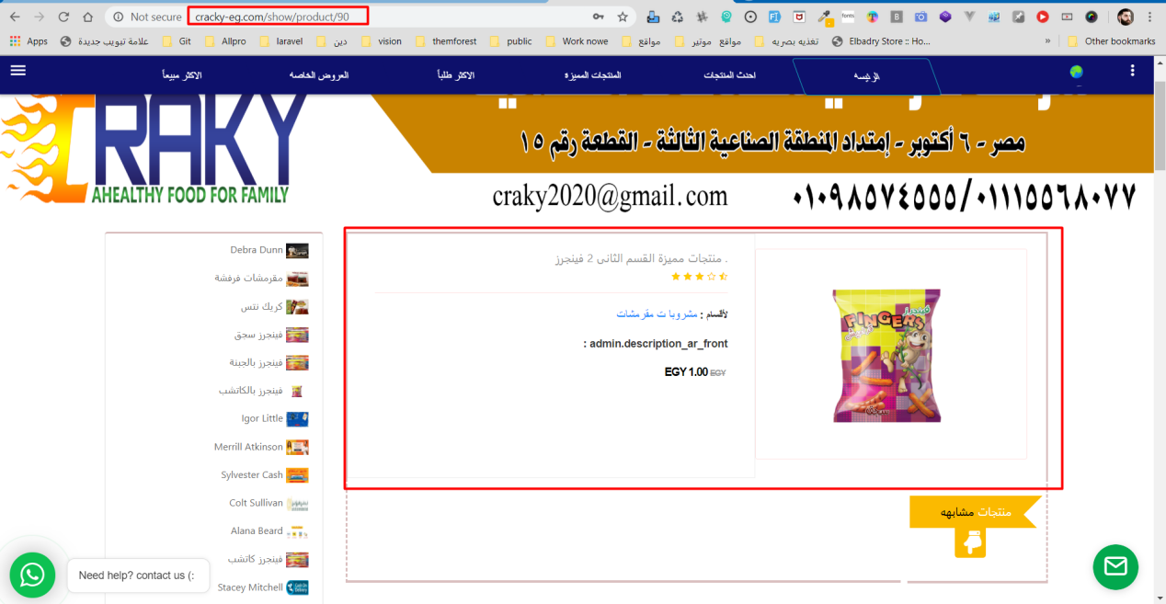

الينك ده فيه الفكره بشكل كويس

<https://www.youtube.com/watch?v=DYyUCQQd7UU>

اول حاجه ننشاء ال لينك بتعنا ونتانو بيرس على /ال id .....طيب وهنجيب ال id ازى بسيطه جدااااااا بى الشكل ده  
  
<a class="btn btn-warning " href="{{url($product->***id***)}} ">  
 <span> {{trans('admin.show')}}</span><i class="pe-7s-cart"></i>  
</a>

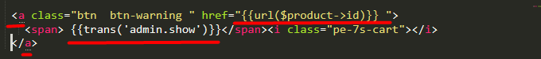

وبعد كده هرواح اعمل ال route بتعنا

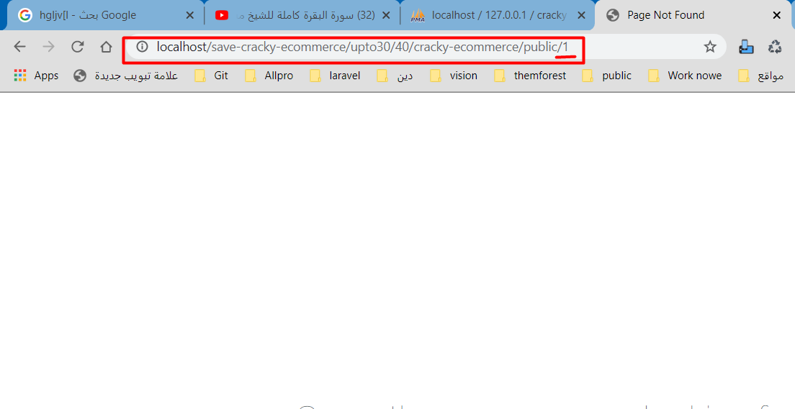



Route::get('show/product/{id}','Hompagefrontend@show');

وبعد كده اقوله بشرط المنتج ده الى الid بتاعه فى ال url فوق

// ----------- start show   
 public function show(Product $productfind, $id)  
 {  
 $productfind = Product::*find*($id);  
   
 return view('front.show',[  
 'productfind'=>$productfind,  
// ---------------  
 ]);  
 // 'productfind_modal'=>$productfinds_modal,  
   
 }  
  
// ----------- End start show

